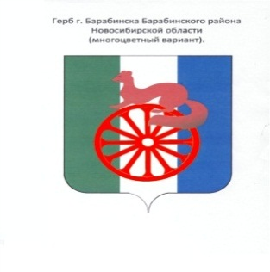

КОНТРОЛЬНО-СЧЕТНЫЙ ОРГАН ГОРОДА БАРАБИНСКА БАРАБИНСКОГО РАЙОНА НОВОСИБИРСКОЙ ОБЛАСТИ

______________________________________________________________________

632332, Новосибирская область, г.Барабинск, ул. Калинина, д. 3, Тел.: (38361)220-92

Информация

по результатам проведения экспертизы годового отчета об исполнении бюджета города Барабинска Барабинского района Новосибирской области за 2021 год

Проверка проведена на основании пункта 1.1 плана работы КСО города Барабинска на 2022год и приказа председателя КСО г.Барабинска.

Состав группы (комиссии):

Председатель КСО Крылова М.В.

Инспектор КСО Первухина С.В.

Проверяемый период: 2021 год

В ходе проведения экспертизы годового отчета об исполнении бюджета города Барабинска за 2021 год установлено нарушение: Бюджетного кодекса РФ.

По результатам проведенной экспертизы составлено экспертное заключение.

В адрес администрации города Барабинска вынесено Представление об устранении выявленных нарушений.

Администрацией города Барабинска предоставлена информация о принятых мерах по устранению выявленных нарушений.

Отчет о проведенном экспертно- аналитическом мероприятии направлен Главе города Барабинска и Председателю Совета депутатов города Барабинска.

Председатель КСО г.Барабинска М.В.Крылова